SRM Export Dispose sample 使用说明
概述：
该程序实现的功能为：将前一天通过SRM丢弃的标本自动保存为一个txt文件，便于后续分析查阅；文件格式为：Dispose_YYYYMMDDHHMMSS_DisposeCounts.txt
1、程序安装说明
将SRM_ExportDisposeSample文件夹拷贝到任一可以访问Aptio内网的电脑上即可。
- 程序使用说明
[1]：配置ini文件
[system]
SRM_Nodeid=09 ----- 指定当前SRM的Nodeid (如：09)，必须设置正确！！
Export_Time=05:30 ----- 指定每天自动导出dispose 文件的时间 (格式为HH:MM)
IP=192.168.1.200 ----- 指定Aptio 的IP地址 (如：192.168.1.200)
Port=3306 ----- 指定Aptio访问端口 (默认为3306即可)
UserName= ----- 指定Aptio数据库的用户名(如： root)
Passwrod= ------ 指定Aptio 数据库的访问密码(如： root)
DataBaseName= ----- 指定Aptio数据库的名称(如： flexlab)
[2]：配置完成后，直接双击 SRM_ExportDisposeSample.exe 运行即可;
程序启动后以托盘形式显示；并且自动连接Aptio进行数据获取；每天自动执行一次。
3、导出的文件位置以及日志
[1]：导出的Dispose sample 文件保存在exe程序同目录下的DisposeFile文件夹内 (该文件夹在程序启动后会自动创建)
[2]：日志文件保存在exe同目录下的Logs文件夹内 (该文件夹在程序启动时会自动创建)
4、程序基本操作说明
[1]：程序启动后界面大致如下
程序启动后会自动执行，无需人为干预；
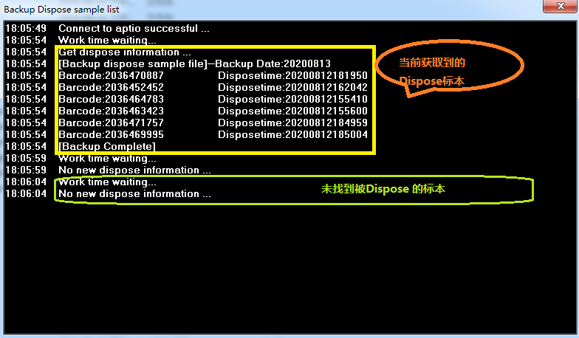
[2]：点击右上角关闭按钮后，程序会自动以托盘的形式显示于右下角的任务栏中,后台继续运行。
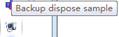
[3]：右键点击托盘图标可以进行相关查看操作
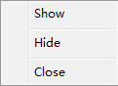
[4]：生成的Dispose 文件内容大致如下
